ЖЕМЧУЖИНСКАЯ ОБЩЕОБРАЗОВАТЕЛЬНАЯ ШКОЛА
І-ІІІ ступеней

297154, РФ, Республика Крым, Нижнегорский район,
с. Жемчужина, ул. Ханина, 13, тел. (06550) 23-3-24

Исследовательский проект:

«село моё прекрасное, жемчужина моя…»

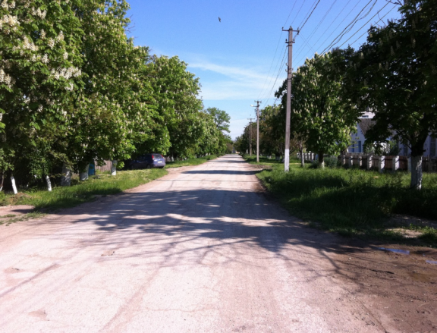

с. Жемчужина, 2014г.
Краткая аннотация проекта
У каждого человека есть Родина, и каждый любит место, где он родился и живет. Любит родные просторы, горы, поля и леса. Если поинтересоваться у ребят, кто из них хочет отправиться путешествие, то наверняка поднимется лес рук. А почему бы не отправиться в путешествие по родному селу. Зачастую мы проходим мимо того, что стало для нас привычным совершенно спокойно, не обращая никакого внимания. А ведь у каждого здания, что нас окружает, у каждой улицы, по которой мы ходим каждый день, у каждого человека, которого мы встретим, есть история – своя собственная история. Именно это заставило нас взяться за составление экскурсионного маршрута тропками наше села «Село моё прекрасное, Жемчужина моя…».
Все крымские села не похожи друг на друга: одни шумные и расположены на торгово-транспортных магистралях, расцветают год от года, другие же наоборот, созерцая в сельских прудах свой покосившийся облик, доживают век вместе с сельчанами-старожилами. Но у тех и у других есть история. Своя родословная.

Тип проекта
Исследовательский, познавательный, семейно – групповой

Сроки реализации проекта
Октябрь 2013г. – май 2014г.

Цель проекта
Проект создается с целью сбора и сохранения информации о родном селе, его достопримечательностях, улицах, односельчанах для жителей и гостей нашего села.

Задачи проекта
- Знакомство с прошлым, изучение исторического материла о нашей малой Родине;
- Формирование интереса к прошлому и настоящему родного края; расширение и углубление знаний односельчан об истории села, происхождении названия центральной улицы, о достопримечательностях села, о людях, которые прославили наше село;
- Оформление экскурсионного маршрута и фотографирование основных достопримечательностей села;
- Проведение экскурсий по прекрасным местам нашей родной Жемчужины.

Авторы проекта:
Семиков Владислав, учащийся 9 клаccа Жемчужинской ОШ,
Семикова Яна, учащаяся 6-А класса Жемчужинской ОШ,
Сулейманова Шефика Джевдетовна, учитель предметов социально-гуманитарного цикла Жемчужинской ОШ

Актуальность проекта
На данном этапе история развития села Жемчужина еще полностью не исследована и не раскрыта. Реализуя проект, мы попытаемся собрать воедино сведения о Жемчужине из разных источников, создав своеобразную летопись села, с которой и познакомим односельчан и гостей нашего села. Экскурсия по селу поможет ответить на очень важный вопрос: за что мы любим свою малую Родину?

Методы исследования:
- Беседы с жителями села и записи воспоминаний участников знаменательных событий, происшедших в нашем селе;
- Работа архивными документами, фотографиями:
- Изучение исторической и краеведческой литературы;
- Обобщение и систематизация полученных сведений.

План мероприятий по реализации проекта
Период | Этап | Основные мероприятия | Методы
Октябрь 2013г. | Подготовительный | - Постановка целей и задач проекта, составление плана работы;  - определение круга вопросов, которые необходимо разрешить, работая над проектом;  - выбор необходимых источников и литературы;  - разработка экскурсионного маршрута. | анализ;  наблюдение;
Ноябрь 2013г. – март 2014г. | Основной | - Изучение исторической и краеведческой литературы и источников;  - встречи и беседы с жителями села;  - работа с архивами Жемчужинского сельского совета и историко-краеведческого музея Жемчужинской ОШ;  - фотографирование окрестностей села. | самообразование;  беседа;  обобщение;  систематизация;
Апрель-май 2014г. | Заключительный | - обобщение результатов работы;  - составление исследовательской работы для участия в районной краеведческой конференции;  - размещение части полученной информации в районных СМИ;  - создание презентации;  - проведение экскурсий по селу. | практическая деятельность.
Работа над проектом
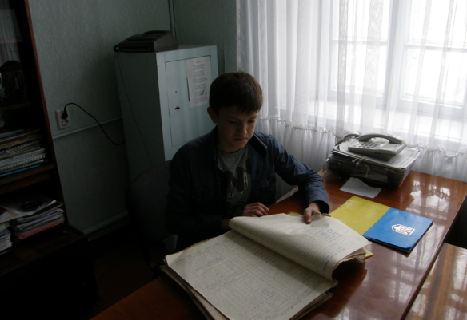
Работа с документами в Жемчужинском сельском совете

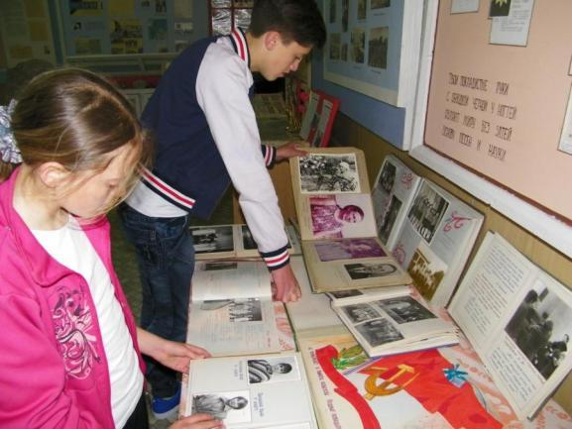Знакомство с архивными материалами в школьном музее
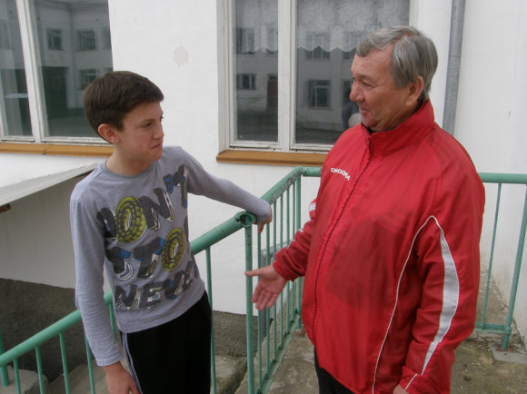
Беседа с учителем-пенсионером Онацким Владимиром Ивановичем

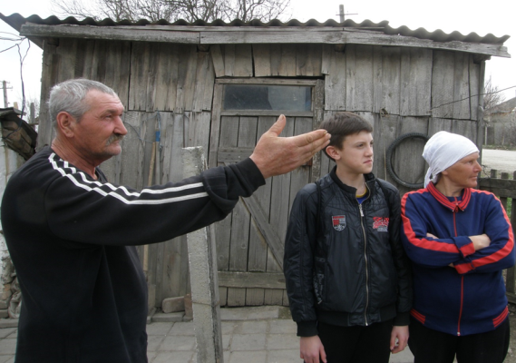
Беседа с жителем села Ермолаевым Юрием Федоровичем
Итоги проекта
В ходе создания проекта мы научились работать с архивными материалами, анализировать и оформлять результаты выполнения своей работы.
Собрали материал об улицах села Жемчужина и его жителях и теперь сможем рассказать своим односельчанам интересные факты из истории нашего села.
В ходе осуществления проекта выполнили поставленные перед собой задачи:
1. Изучили литературу по данной теме.
2. Изучили архивные материалы (документы, фотографии).
3. По результатам своей исследовательской работы оформили экскурсионный маршрут (см. Приложение № 1), подготовили материал для проведения занятий по краеведению для школьного музея, подготовили буклет об историко-краеведческом музее Жемчужинской школы (см. Приложение № 2).
4. Для районной газеты «Нижнегорье» составили статью «Улица имени партизанского связного» (см. Приложение № 3).

Заключение
На современном историческом этапе существования нашего молодого государства, сельским жителям живется очень тяжело. Маленькие зарплаты, неустроенность личной жизни, отсутствие работы и социальных благ заставляет часть населения оставлять родные дома и отправляться на поиски лучшей судьбы. Но заметным явлением в нашем селе стало возвращение назад тех, кто когда-то и стал искать лучшей доли. И мы очень надеемся на то, что государство обратит все же внимание на село, его жители смогут в полной мере насладиться жизнью, а наша Жемчужина снова возродится и будет в полной мере соответствовать своему красивому названию.
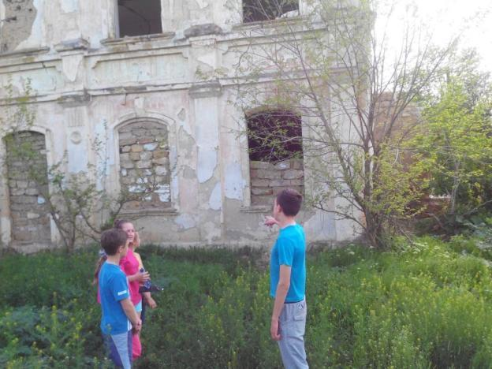
Первая экскурсия (Остановка «Усадьба помещицы Люстих)

Список использованных источников
1. Архивные данные Жемчужинского сельского совета.
2. Воспоминания жителей села. Ермолаева Ю.Ф., Онацкого В.И., Леденовой М.Г., Кононова И.В.
3. Генов И.Г. Дневник партизана. / И.Г.Генов. - Симферополь: Крымиздат, 1963.
4. Дневник жителя села Пугача Николая Григорьевича. (начало 1980-х гг.).
5. История городов и сел УССР. Крымская область. Институт истории АН УССР, – К.: 1974.
6. Материалы историко-краеведческого музея Жемчужинской общеобразовательной школы І-ІІІ ступеней.
7. http://ru.wikipedia.org

